ŠPO – VAJE S KOLEBNICO
Če doma nimaš kolebnice, poišči kakšen kos vrvi. Najprej naredi gimnastične vaje s kolebnico,
nato pa kolebnico še preskakuj.

GIMNASTIČNE VAJE S KOLEBNICO:

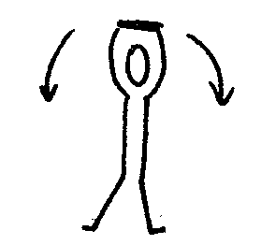 | Stojimo razkoračno, kolebnico držimo nad glavo, delamo odklone trupa v levo in desno.
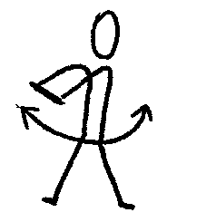 | Stojimo razkoračno, kolebnico držimo pred prsmi, trup sukamo v levo in desno.
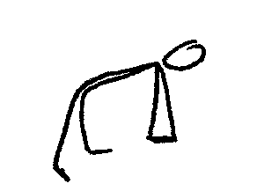 | Stojimo z nogama skupaj, kolebnico držimo nad glavo; iz vodoravnega predklona naredimo globok predklon in nazaj.
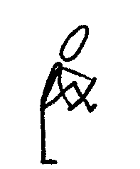 | Stojimo, prepognjeno kolebnico držimo na obeh koncih; kolebnico prestopamo naprej in nazaj.
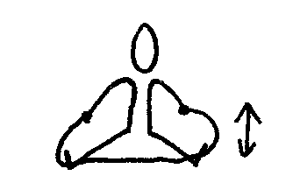 | Sedimo, nogi sta narazen. Kolebnico zataknemo za stopala. Noge dvigamo in spuščamo.
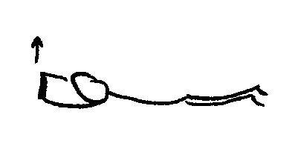 | Ležimo na trebuhu, kolebnico držimo z obema rokama pred seboj. Roke dvignemo, položaj zadržimo 3 s.
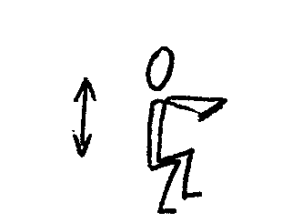 | Kolebnico držimo v predročenju. Delamo počepe s petami na tleh.
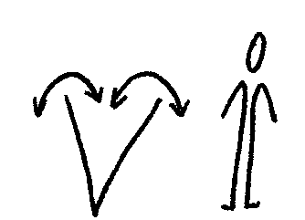 | Kolebnico položimo na tla v obliki črke V in preskakujemo njene krake.
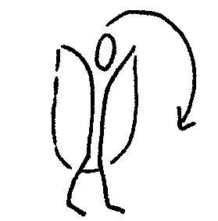 | Stojimo, vsaka roka drži en konec vrvi, ki leži za telesom. Zamahnemo z vrvjo in jo čez glavo vržemo naprej ter prestopimo.

